**110年4月23日餐點**

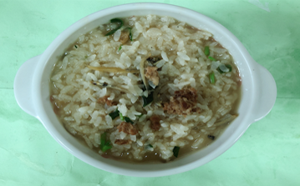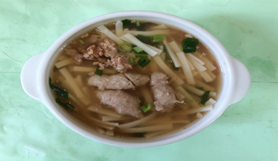

**早餐(吻仔魚粥) 下午點心(香菇肉羹麵)**

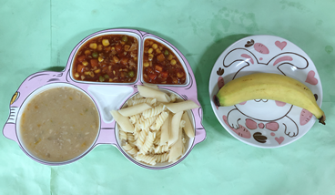

**午餐(義大利麵、南瓜濃湯、水果)**